Projekts

LATVIJAS REPUBLIKAS MINISTRU KABINETS

2020. gada ___.__________ Noteikumi Nr.____
Rīgā (prot.Nr.___.___.§)

Grozījumi Ministru kabineta 2014. gada 20. maija noteikumos Nr. 246 “Noteikumi par to valsts aizsardzības vajadzībām paredzēto
navigācijas tehnisko līdzekļu un militāro jūras novērošanas
tehnisko līdzekļu sarakstu, ap kuriem nosakāmas
aizsargjoslas, aizsargjoslu platumu un tajās nosakāmajiem
būvniecības ierobežojumiem”

Izdoti saskaņā ar Aizsargjoslu likuma
21. panta ceturto daļu un 50. panta otro daļu

- Izdarīt Ministru kabineta 2014. gada 20. maija noteikumos Nr.246 “Noteikumi par to valsts aizsardzības vajadzībām paredzēto navigācijas tehnisko līdzekļu un militāro jūras novērošanas tehnisko līdzekļu sarakstu, ap kuriem nosakāmas aizsargjoslas, aizsargjoslu platumu un tajās nosakāmajiem būvniecības ierobežojumiem” (Latvijas Vēstnesis, 2014, 98.nr.) šādus grozījumus:

  - aizstāt 4. pielikuma attēlu ar šādu attēlu:
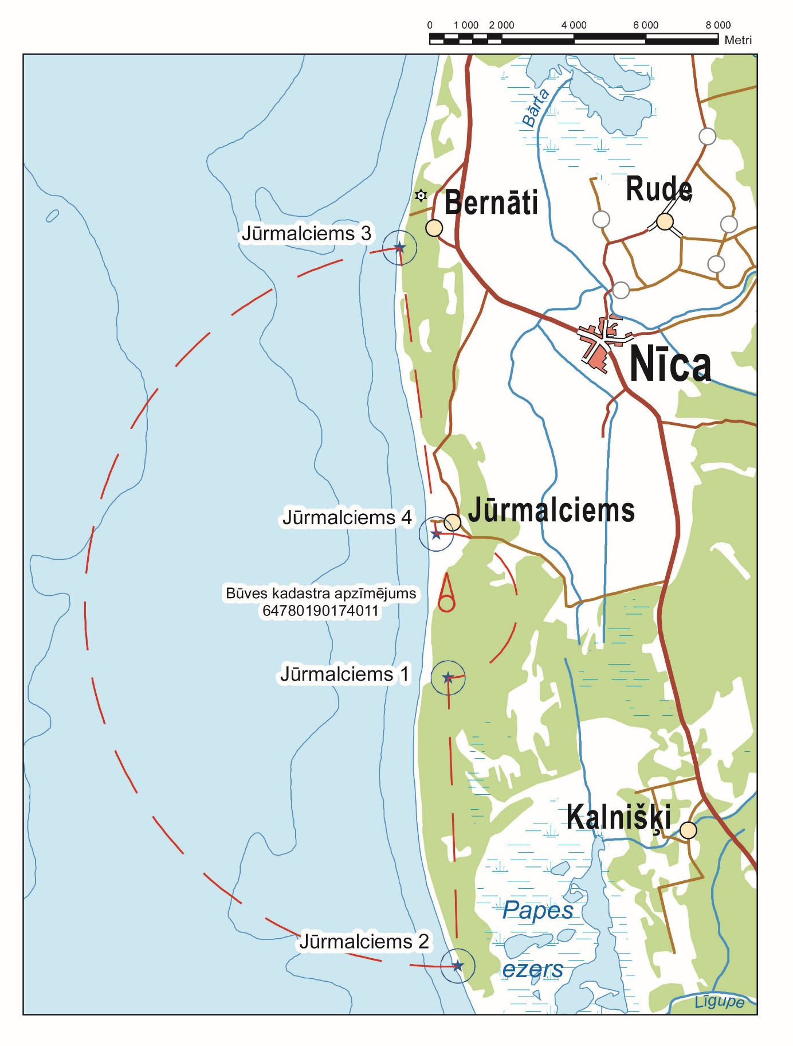
  - aizstāt 5. pielikuma attēlu ar šādu attēlu:
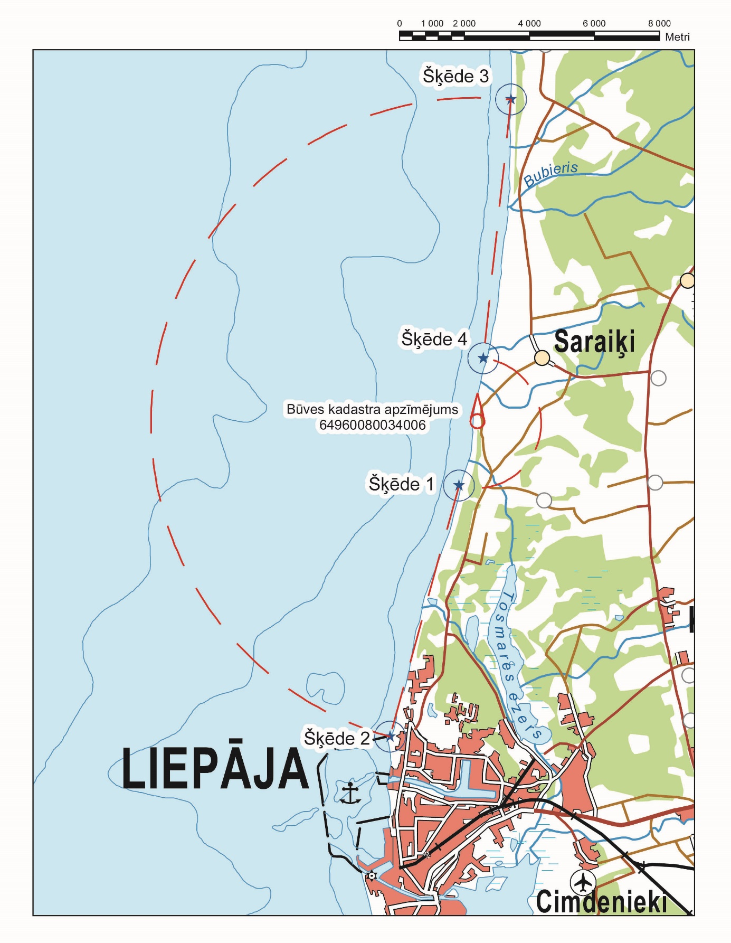
  - aizstāt 6. pielikuma attēlu ar šādu attēlu:
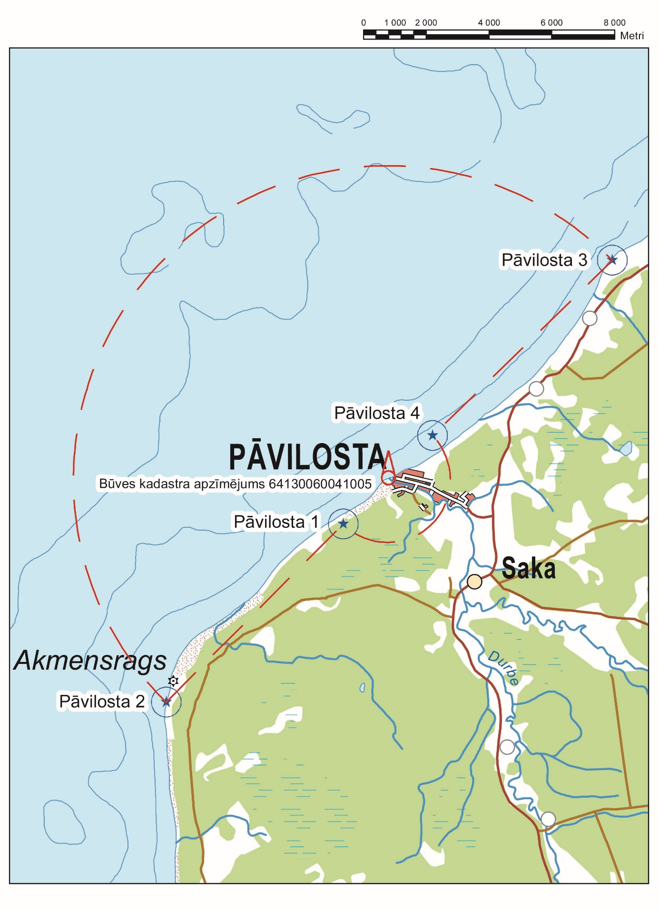
  - aizstāt 7. pielikuma attēlu ar šādu attēlu:
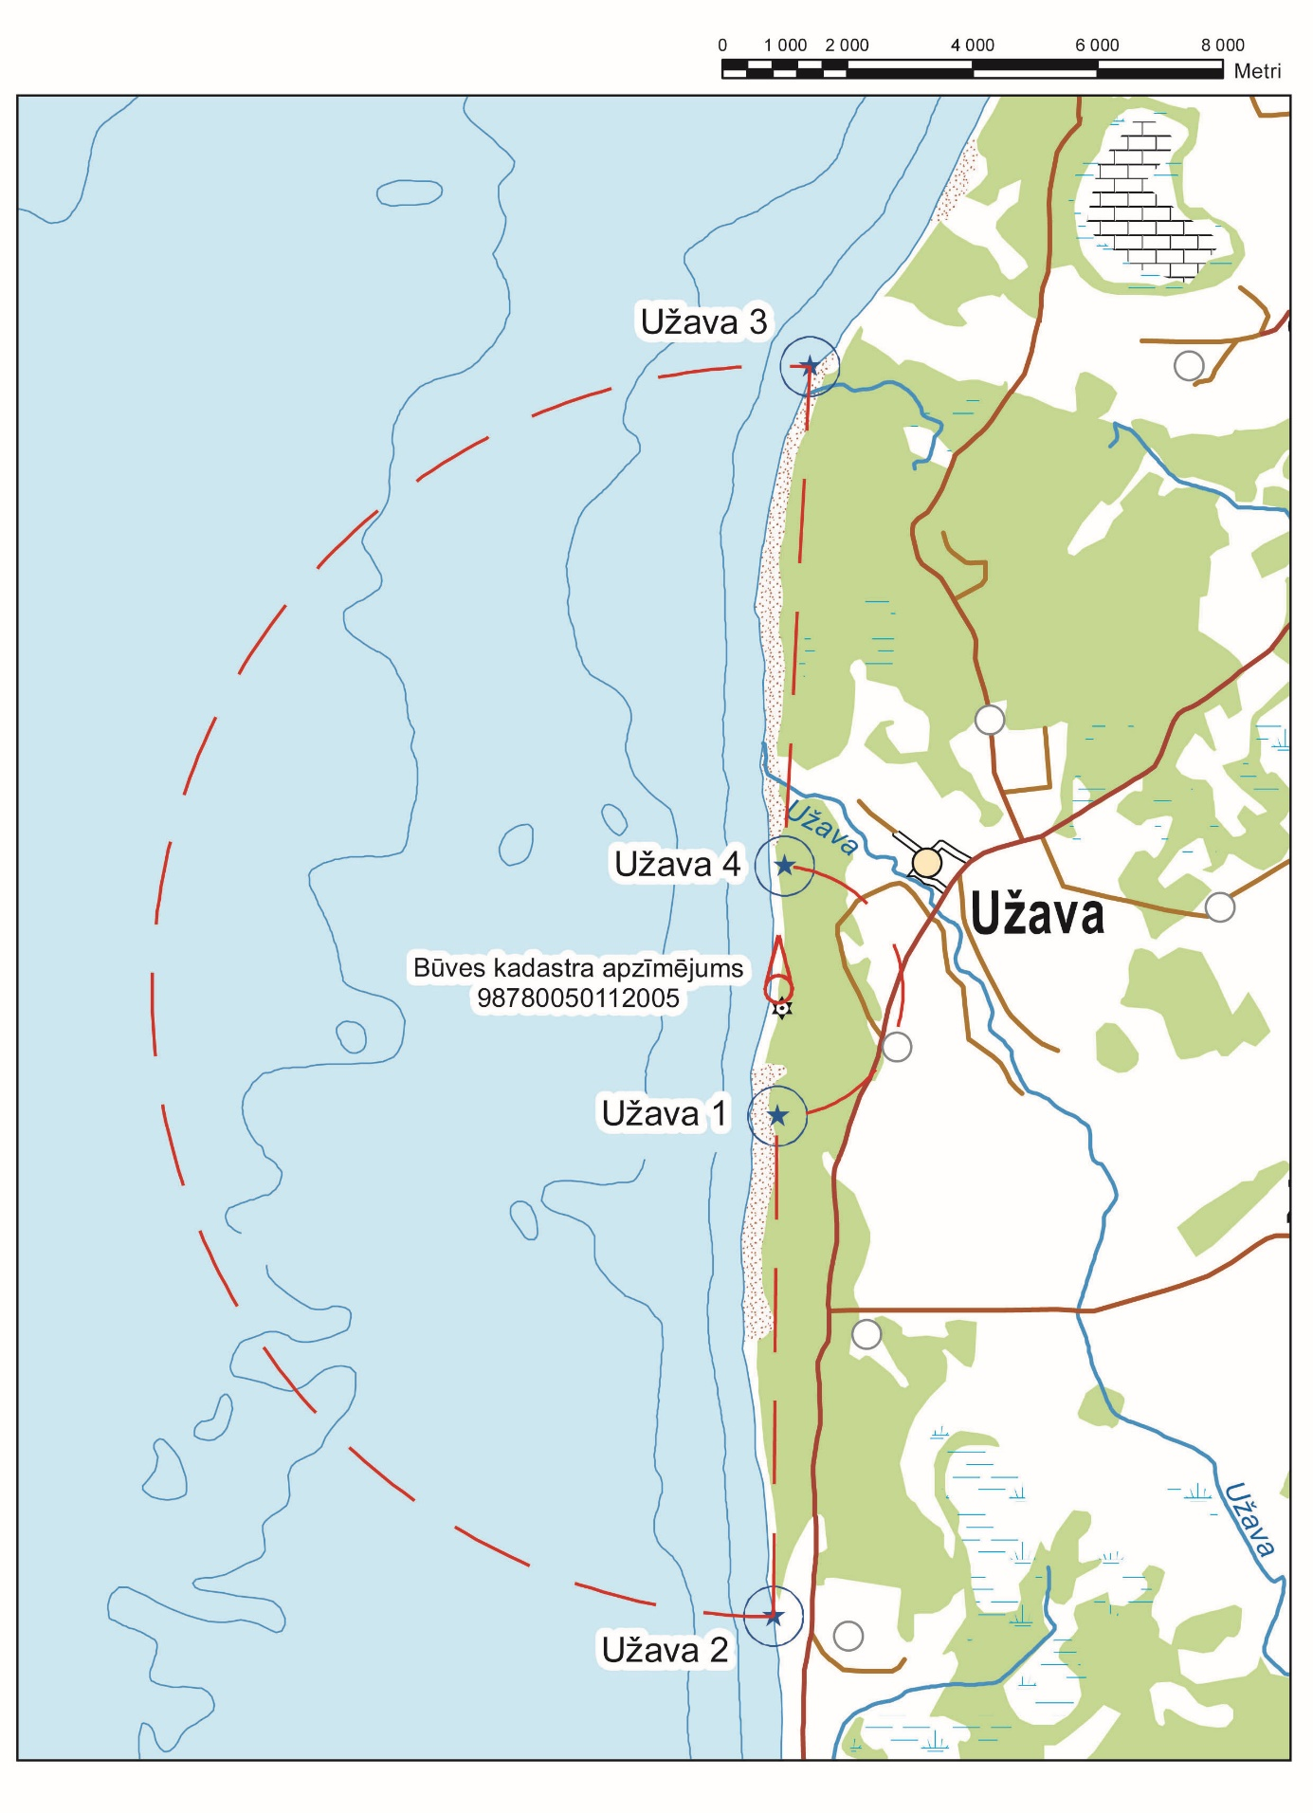
  - aizstāt 8. pielikuma attēlu ar šādu attēlu:
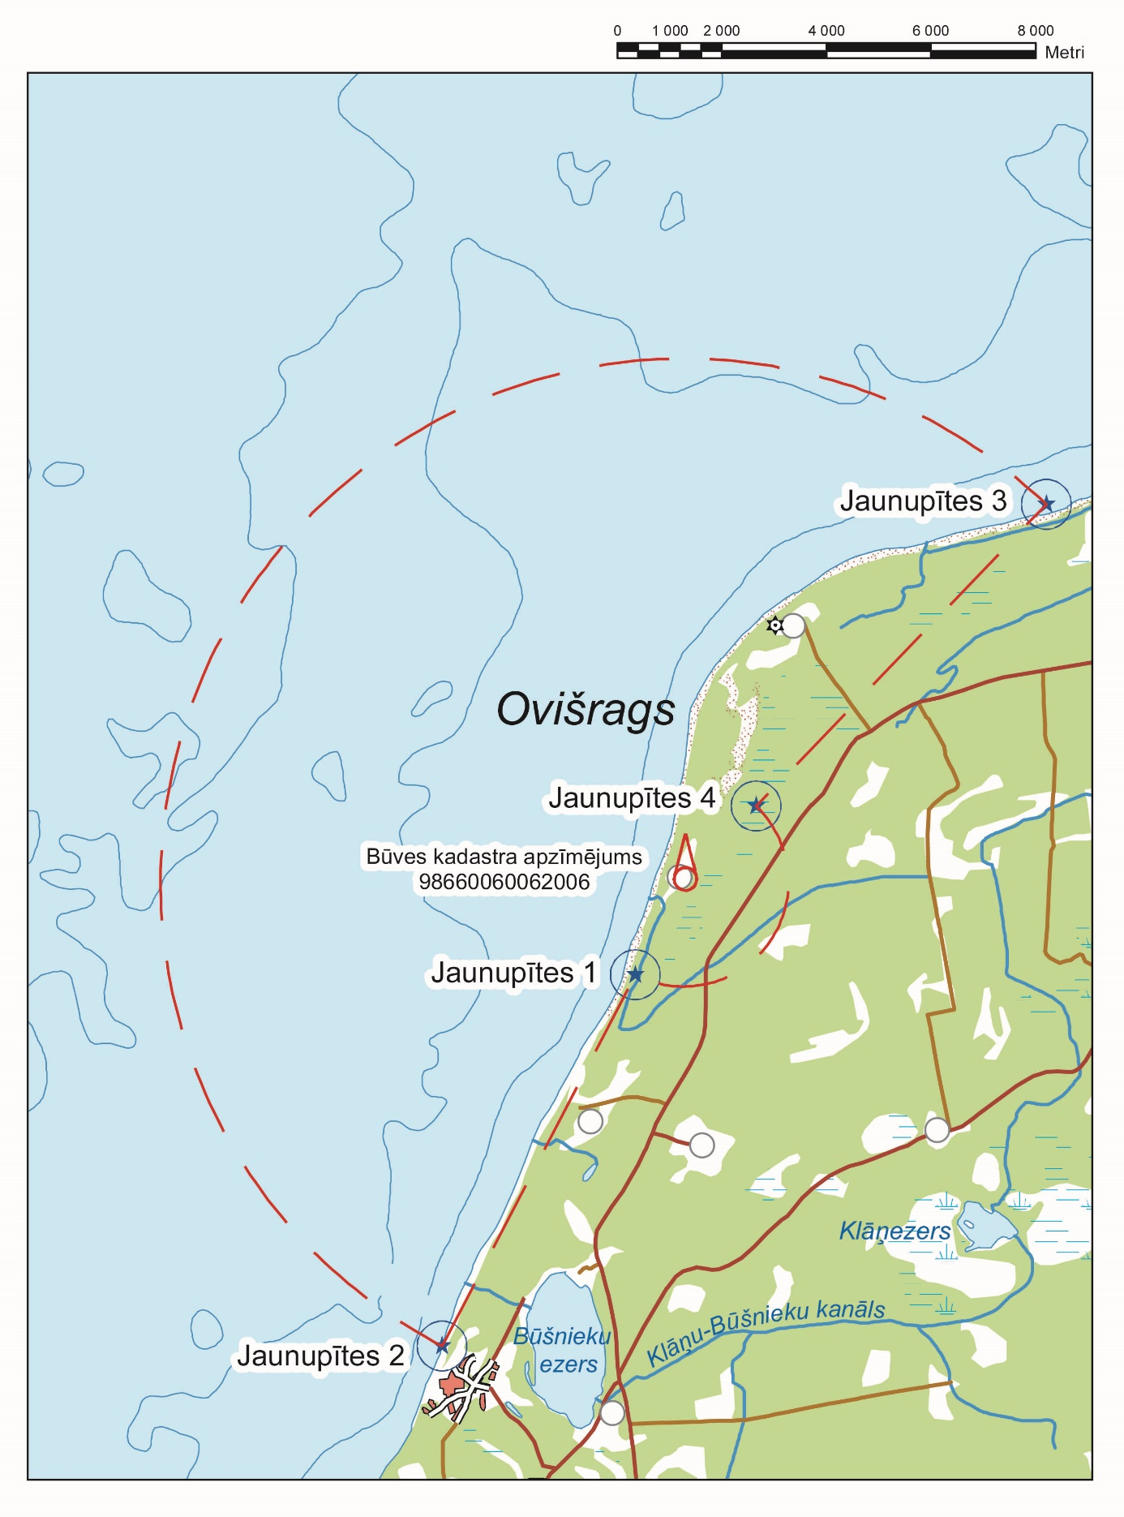
  - aizstāt 9. pielikuma attēlu ar šādu attēlu:
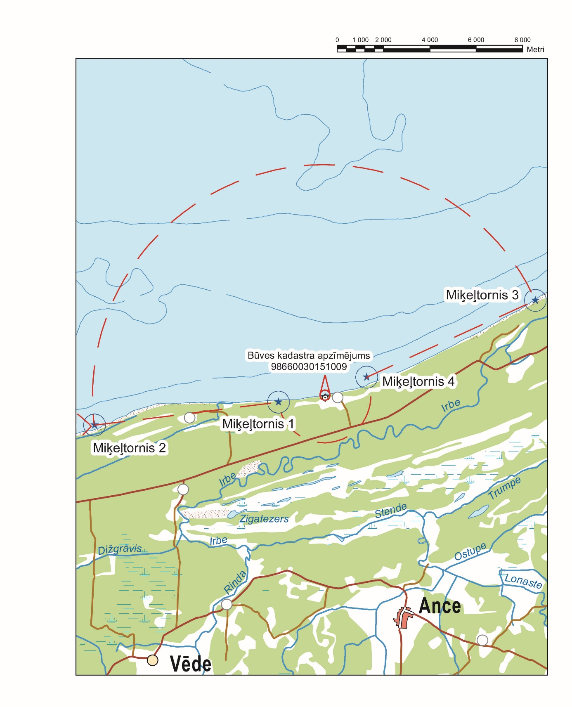
  - aizstāt 10. pielikuma attēlu ar šādu attēlu:
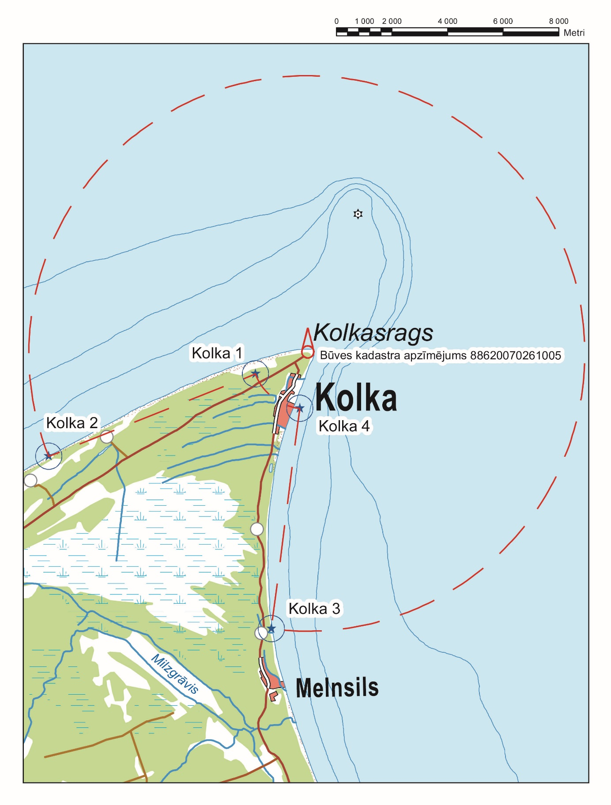
  - aizstāt 11. pielikuma attēlu ar šādu attēlu:
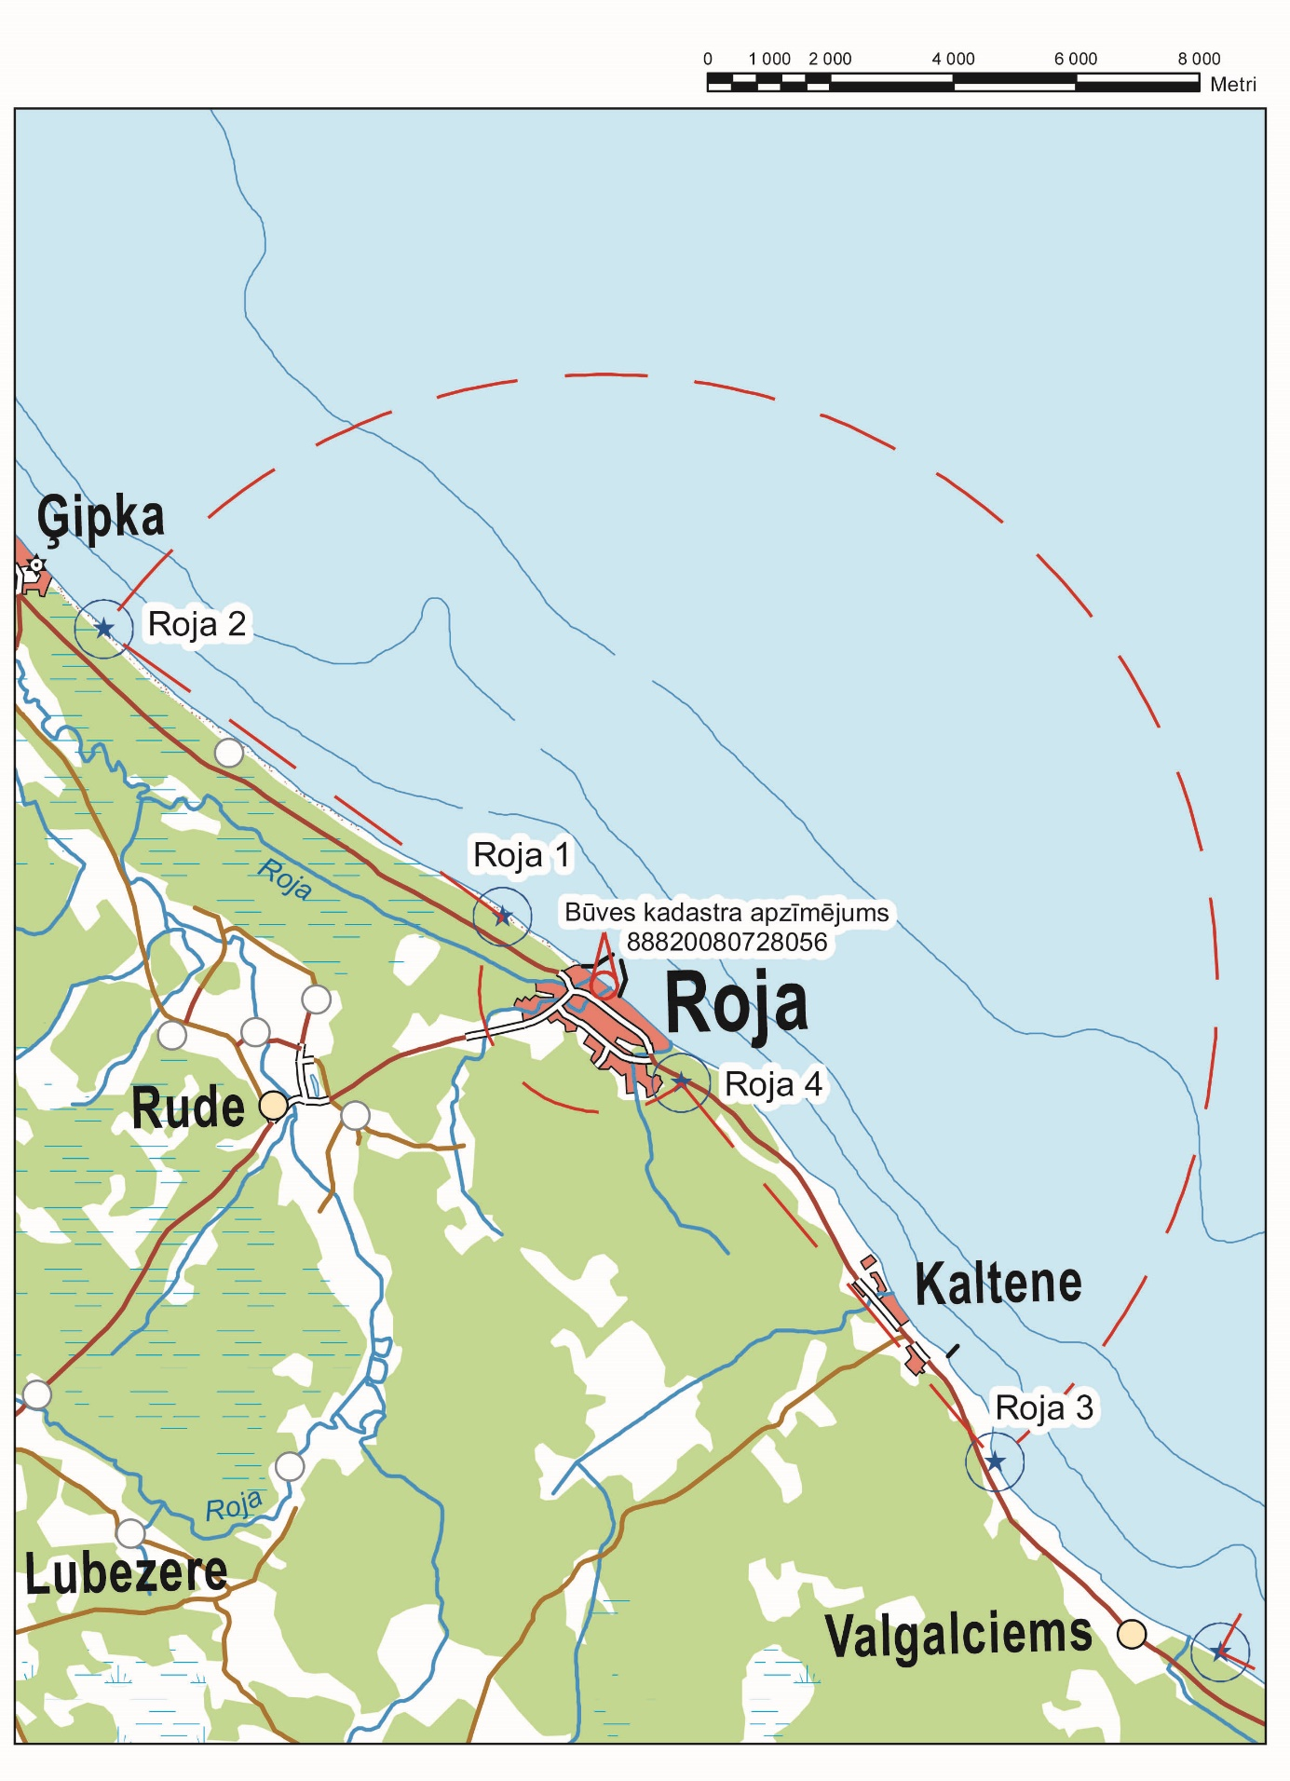
  - aizstāt 12. pielikuma attēlu ar šādu attēlu:
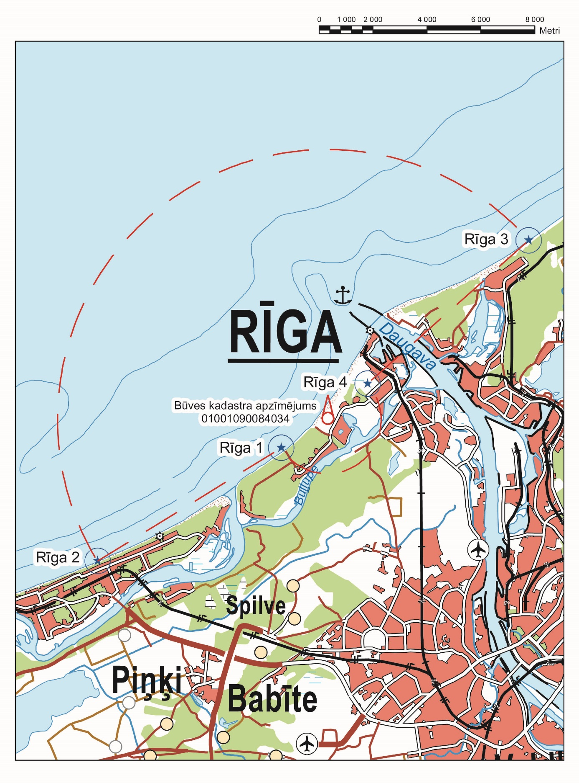
  - aizstāt 13. pielikuma attēlu ar šādu attēlu:
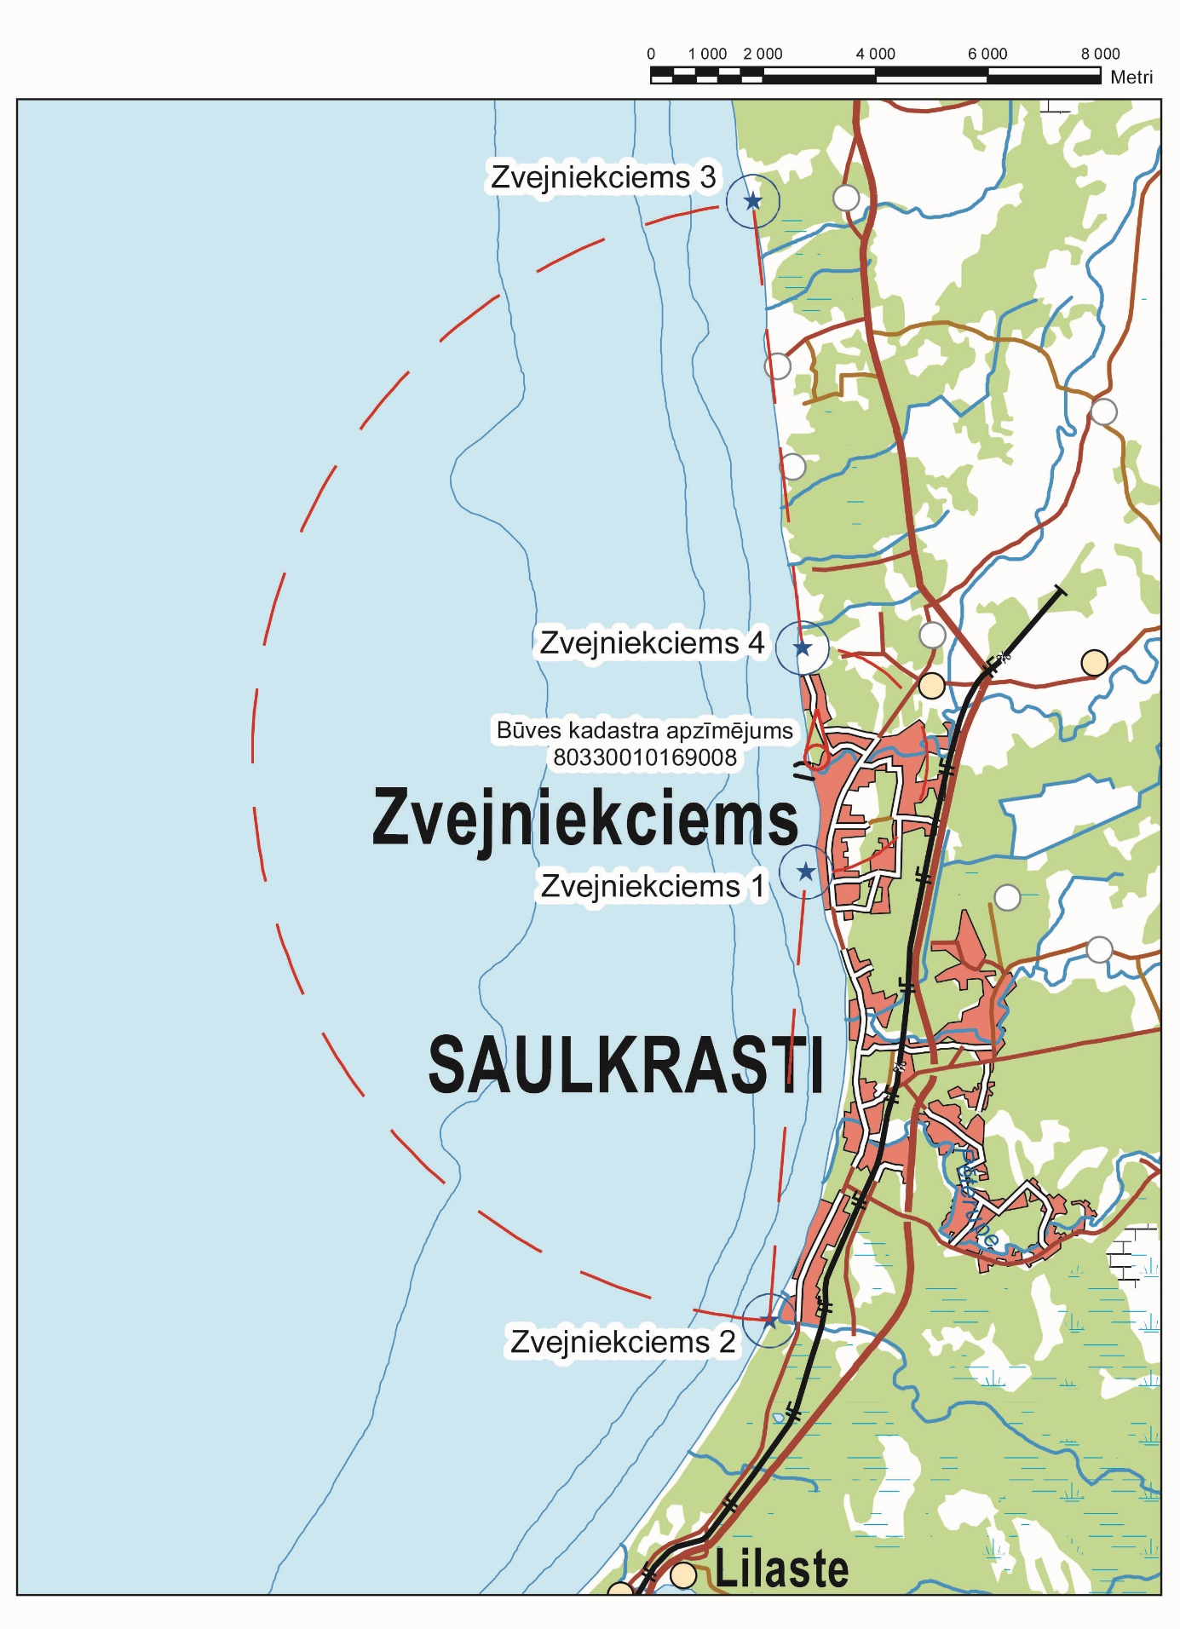
  - aizstāt 14. pielikuma attēlu ar šādu attēlu:
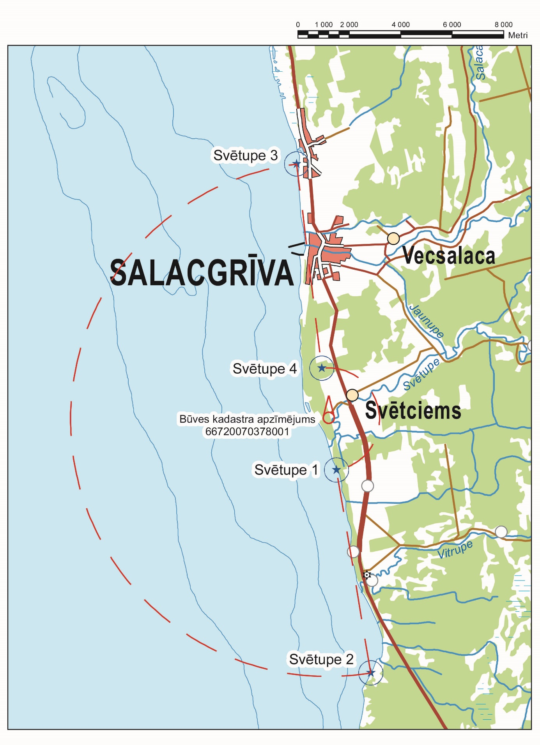
  - aizstāt 15. pielikuma attēlu ar šādu attēlu:
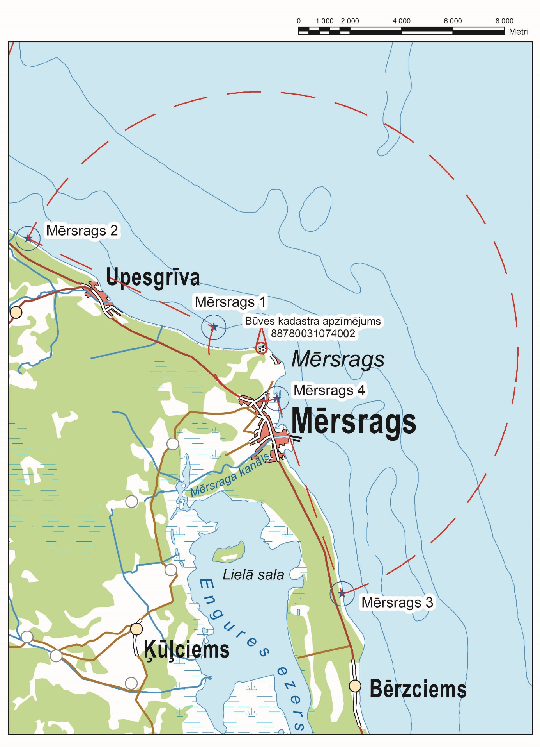
  - aizstāt 16. pielikuma attēlu ar šādu attēlu:
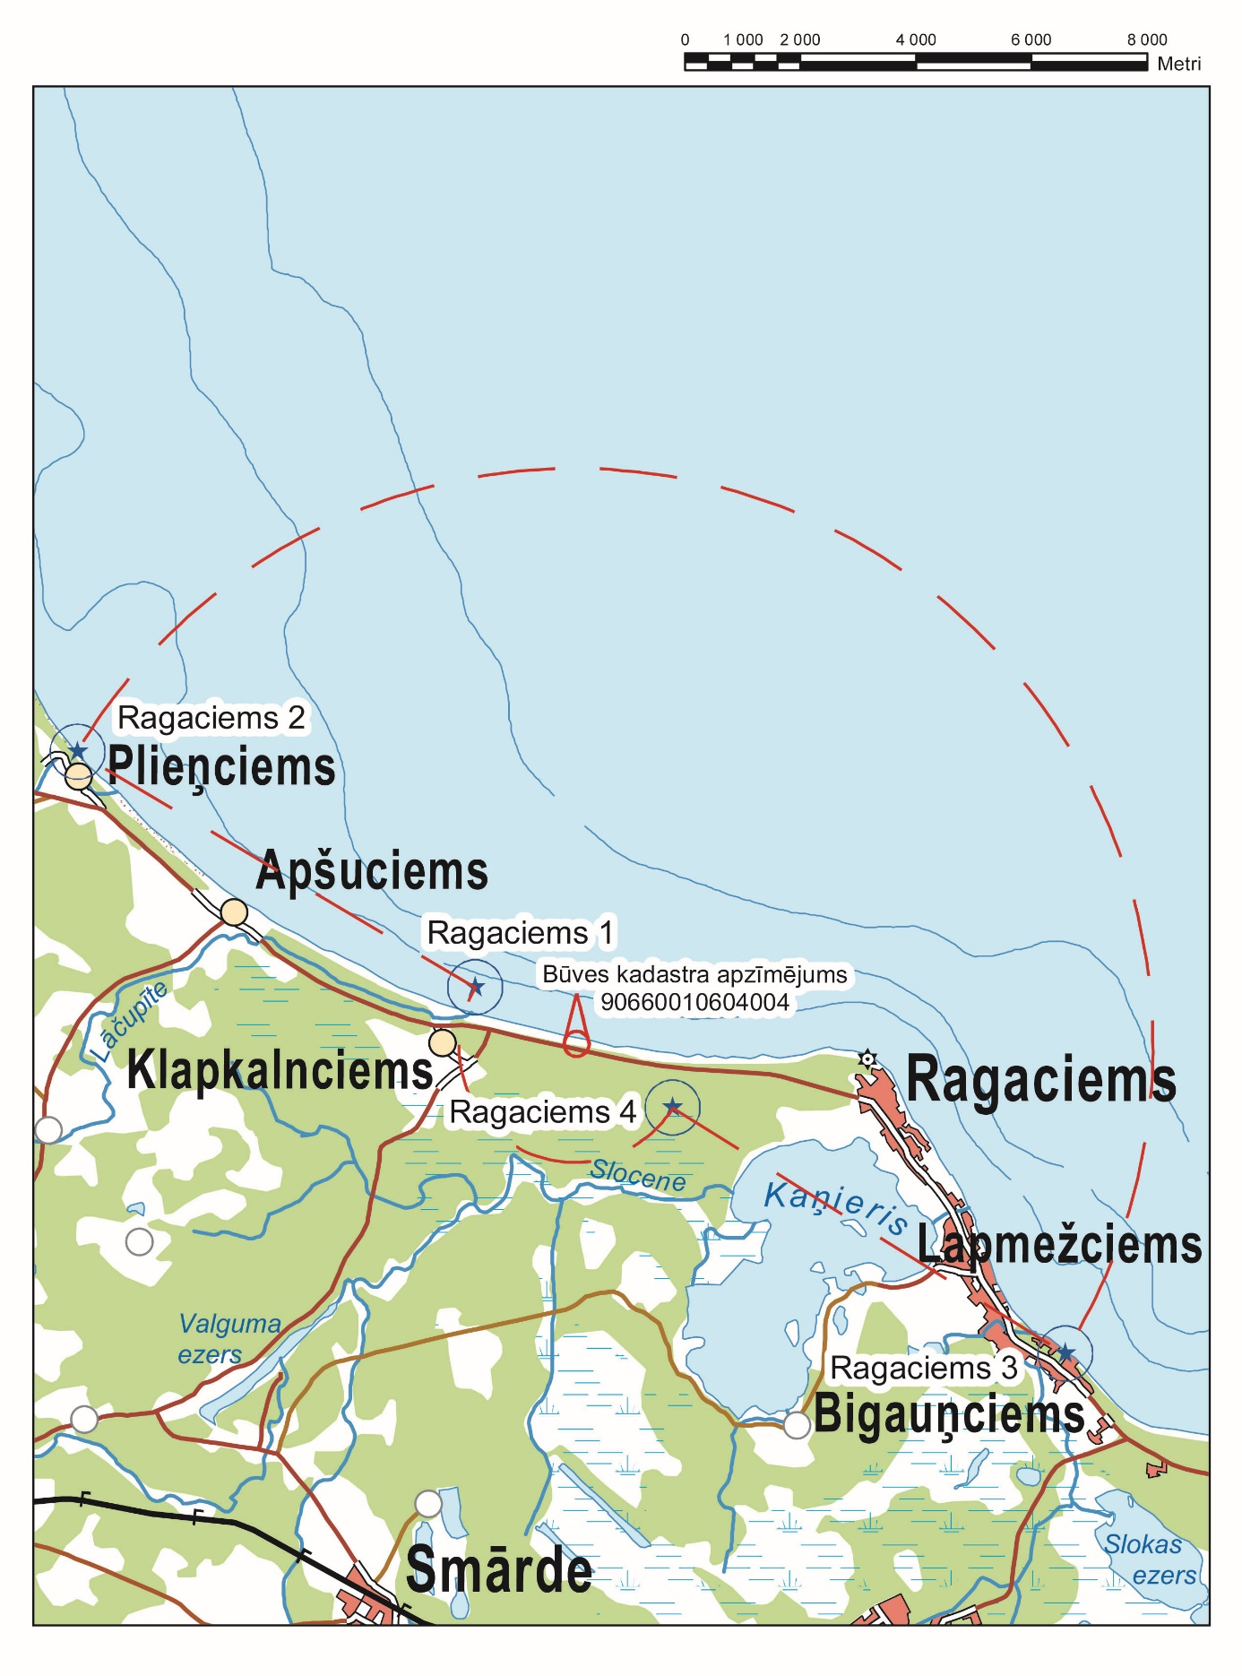
- Noteikumi stājas spēkā 2021. gada 1. jūlijā.

Ministru prezidents A. K. Kariņš

Ministru prezidenta biedrs,
aizsardzības ministrs A. Pabriks

